- 路徑➔D-配銷管理➔D4-業務訂單匯入作業➔D4-017—TSCC-SH區EXL外銷訂單匯入。
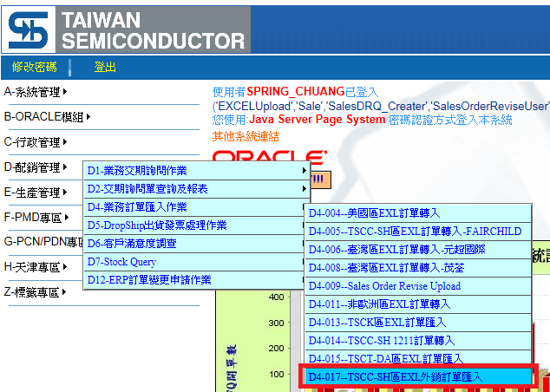
- 點擊Download Sample File,下載上傳範本。
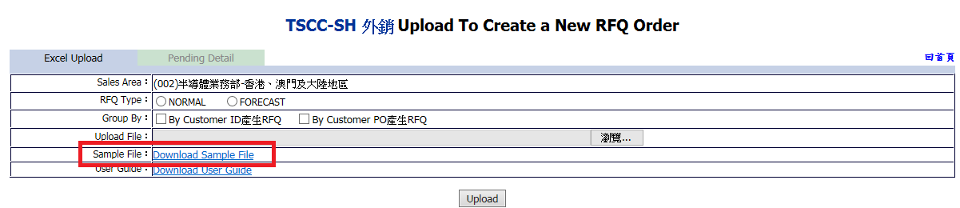
- 開啟範本，依各欄位填入正確資料，完成後存檔。
註：不同Customer訂單可同時輸入在同一份文件一起上傳，系統會依指定的Group by條件分開產生RFQ。
Customer Number：必填，輸入ERP客戶號碼。
End Customer Number：選填，但客戶=SHANGHAI GREAT必須輸入End Customer ERP號碼且該客戶號碼必須在ERP存在。
End Customer Name：選填，終端客戶名稱。
SHIP TO ORG ID：選填，指定SHIP TO地址，若不指定，依該客戶預設的主要SHIP TO地址顯示。
Customer PO#：必填，輸入客戶PO號碼。
TSC P/N：必填，台半品名。
Customer P/N：必填，客戶品號。
Quantity(Kpcs)：必填，訂單量，單位為KPCS。
Selling Price：必填。
Amount：選填，訂單金額。
Request Date：必填，訂單需求日，日期格式=YYYY/MM/DD。
Shipping Method：選填，不指定者，依該客戶Bill to(第一順位) or Ship to定義的出貨方式顯示。
Order Type：選填，訂單類型，不指定者，依型號出廠地定義的訂單類型顯示。
FOB：選填，不指定者，依SHIP TO預設的FOB顯示。
Remarks：選填。
- 指定RFQ Type及Group By，點擊瀏覽鍵，指定上一步驟的上傳EXCEL，然後點擊Upload，將資料匯入系統，資料若有錯誤，系統會提示錯誤資料及原因，請修正資料再重新上傳。
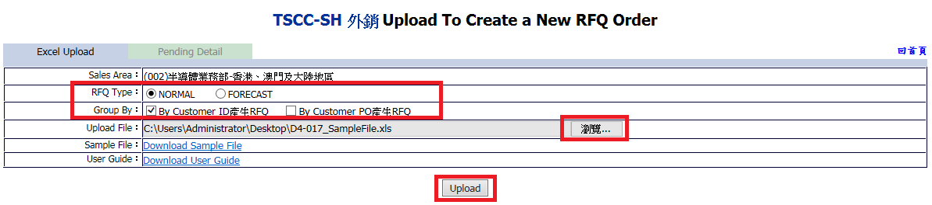
- Change到Pending Detail頁籤，按下欲轉RFQ的訂單資料，進入RFQ建立畫面。
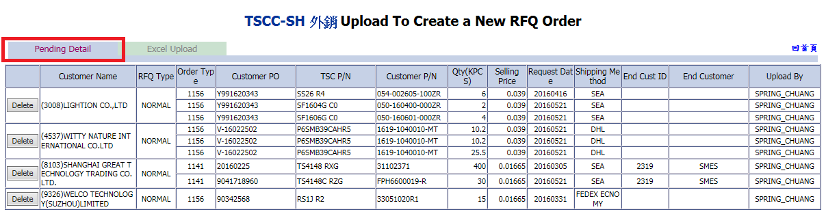
- 點擊MOQ Check鍵，檢查數量是否符合MOQ規定。
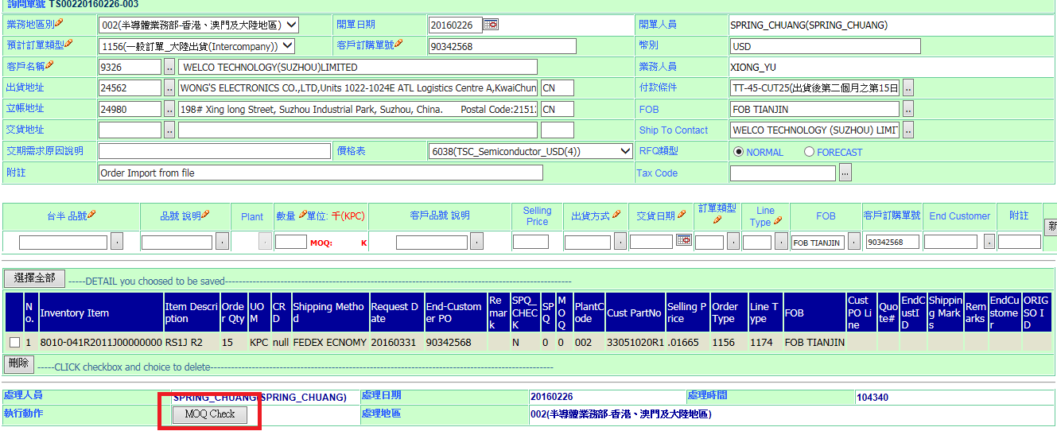

- 數量若不符MOQ，系統會顯示符MOQ數量並在備註欄位顯示＂客戶需求XXK＂，請按下Change修正數量，反之，則直接點擊SPQ Checked鍵。
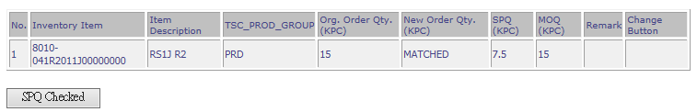

- 選擇執行動作，點擊存檔鍵，產生RFQ。
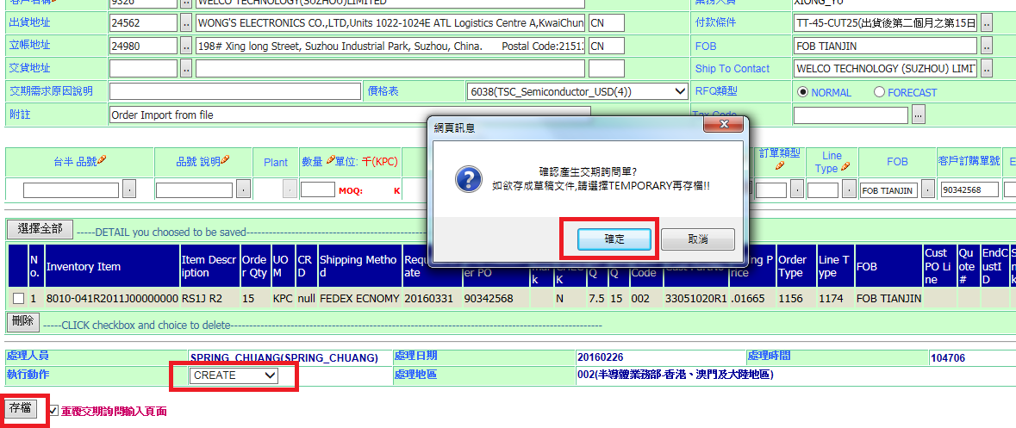
- RFQ新增成功，按下確定鍵若仍有待生成RFQ資料，則會到Pending Detail畫面繼續處理下一筆。
